 | Министерство науки и высшего образования Российской Федерации  Калужский филиал  федерального государственного бюджетного  образовательного учреждения высшего образования  «Московский государственный технический университет имени Н.Э. Баумана (национальный исследовательский университет)»  (КФ МГТУ им. Н.Э. Баумана)
ФАКУЛЬТЕТ _ИУК «Информатика и управление»______________
КАФЕДРА __ИУК5 «Системы обработки информации»__________

ЛАБОРАТОРНАЯ РАБОТА № 1

«Установка платформы 1С. Настройка подсистем»

ДИСЦИПЛИНА: «Архитектура автоматизированных систем обработки информации и управления»

Выполнил: студент гр. ИУК5-42Б |  | _________________ ( Ли Р. В. )  (Подпись) (Ф.И.О.)
Проверил: |  | _________________ ( Тимченко Д.К. )  (Подпись) (Ф.И.О.)
Дата сдачи (защиты):
Результаты сдачи (защиты):
- Балльная оценка:
- Оценка:

Калуга, 2024
Тема:
Установка платформы 1С. Настройка подсистем.
Цель:
Ознакомиться с принципом построения систем на базе платформы 1С, перечнем основных объектов конфигурации, режимами запуска и интерфейсом программы. Изучить типы данных. Научиться создавать конфигурации, подсистемы.

Практическая часть:
Создание информационной базы:
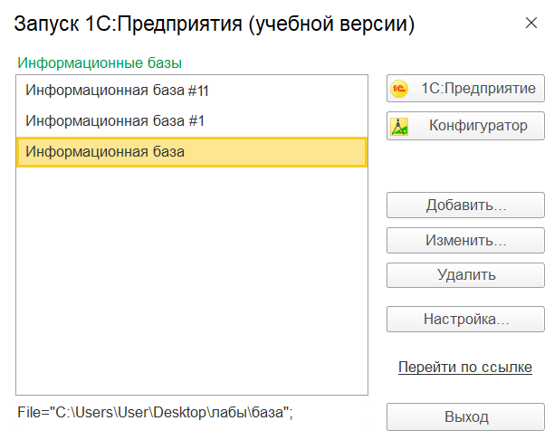
Подсистемы:
Конфигуратор
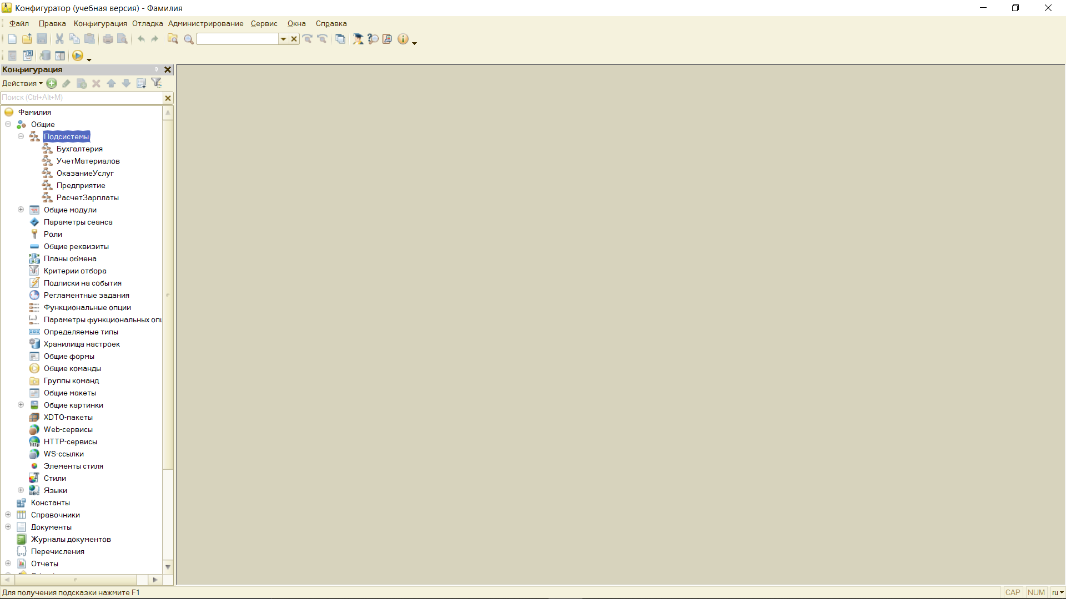

1С: Предприятие
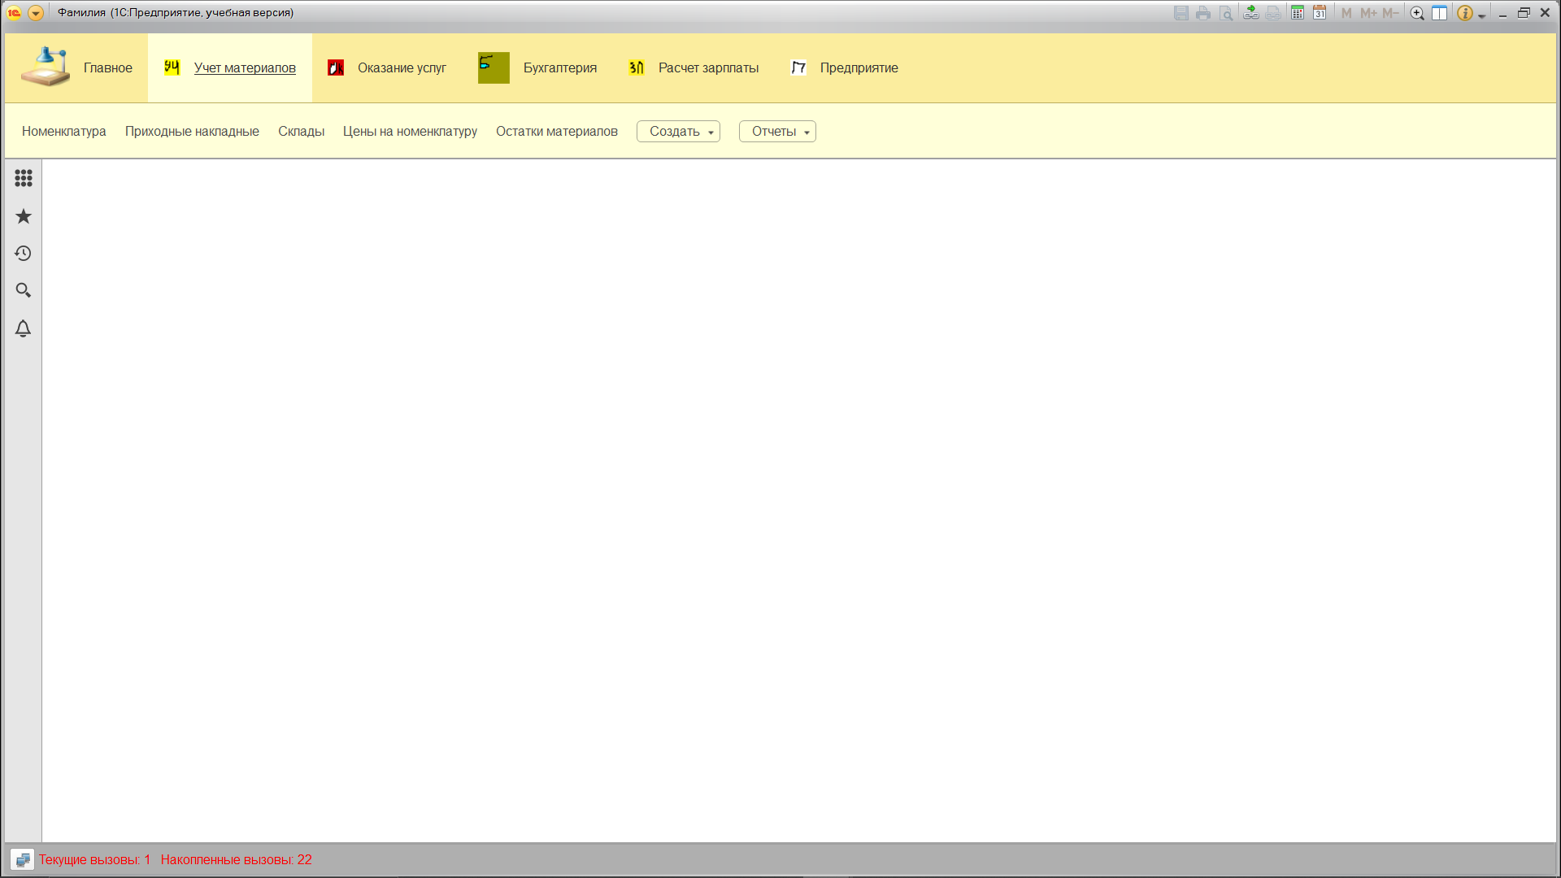
Обработка:
Форма:
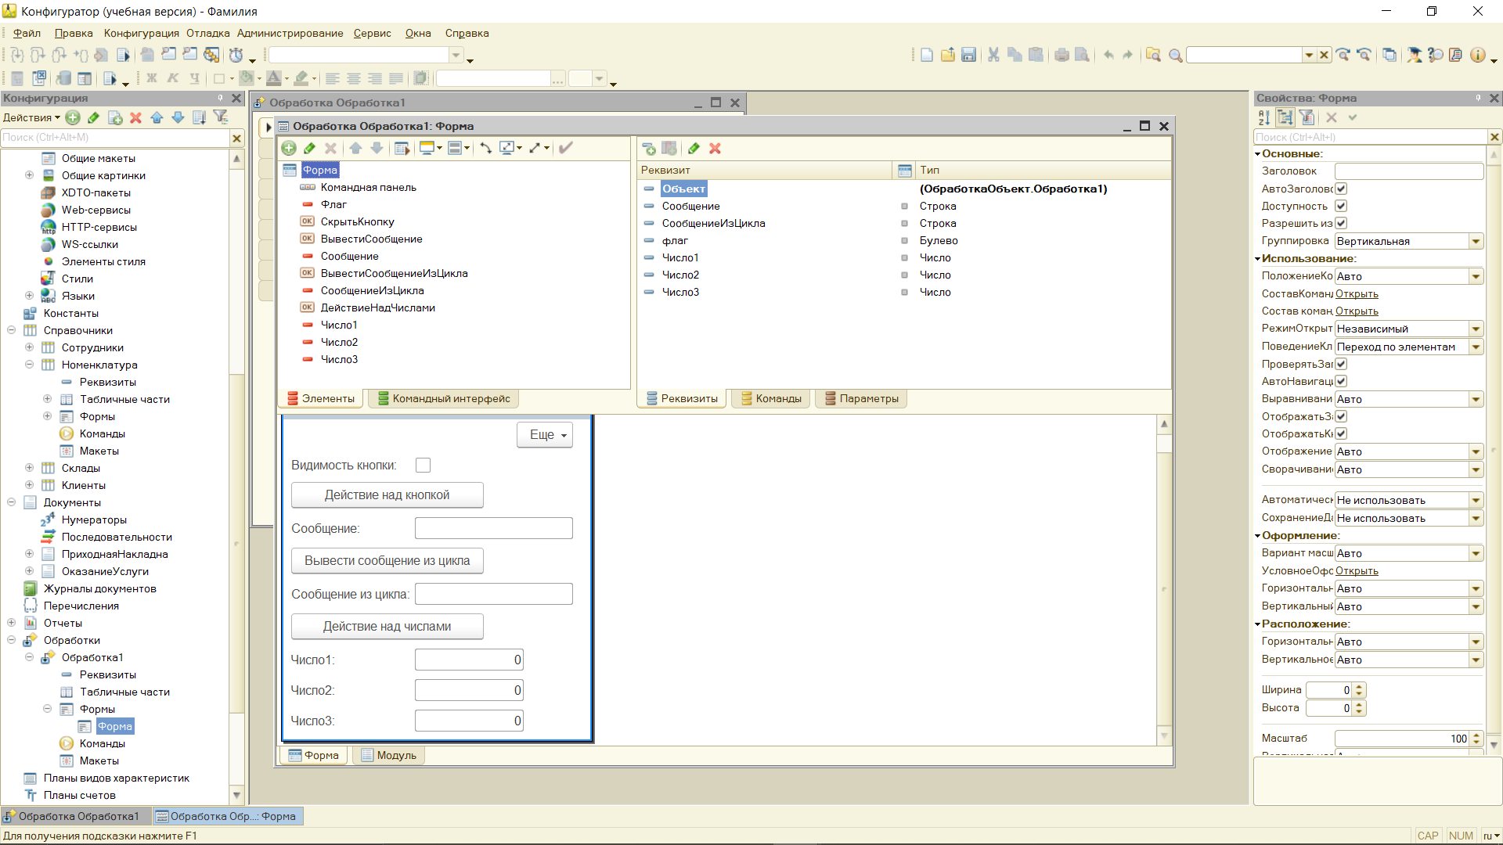

Модуль:

&НаКлиенте
Процедура ВывестиСообщение(Команда)
Сообщить(Сообщение);
КонецПроцедуры

&НаКлиенте
Процедура СокрытиеКнопки(Команда)
Если (Флаг = Истина) Тогда Элементы.ВывестиСообщение.Видимость = Истина;
Иначе Элементы.ВывестиСообщение.Видимость = Ложь;
КонецЕсли
КонецПроцедуры

&НаКлиенте
Процедура СообщениеИзЦикла(Команда)
Строки = СтрЗаменить(СообщениеИзЦикла, " ", Символы.ПС);
Для СчётчикСлов = 1 По СтрЧислоСтрок(Строки) Цикл
Сообщить(СтрПолучитьСтроку(Строки, СчётчикСлов));
КонецЦикла;
КонецПроцедуры

&НаКлиенте
Процедура ДействиеНадЧислами(Команда)
Если (Число1 + Число2 > Число3) Тогда
Сообщить("сумма первых двух чисел > третьего" + Символы.ПС + "сумма певого и второго = " + (Число1 + Число2));
Иначе
Сообщить("сумма первых двух чисел < третьего" + Символы.ПС + "произведение третьего и суммы певого и второе = " + ((Число1 + Число2)*Число3));
КонецЕсли;
КонецПроцедуры

Результат выполнения:
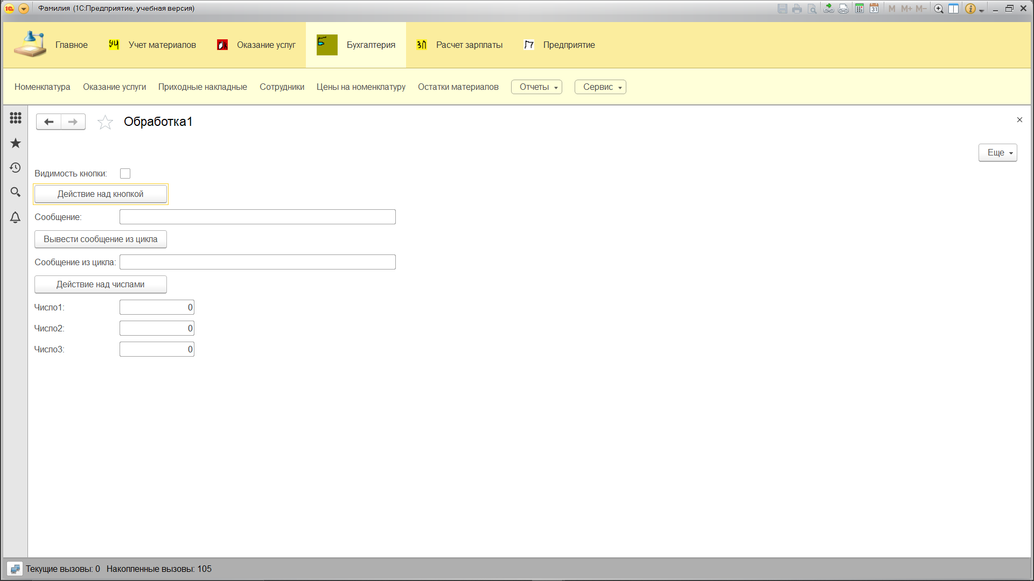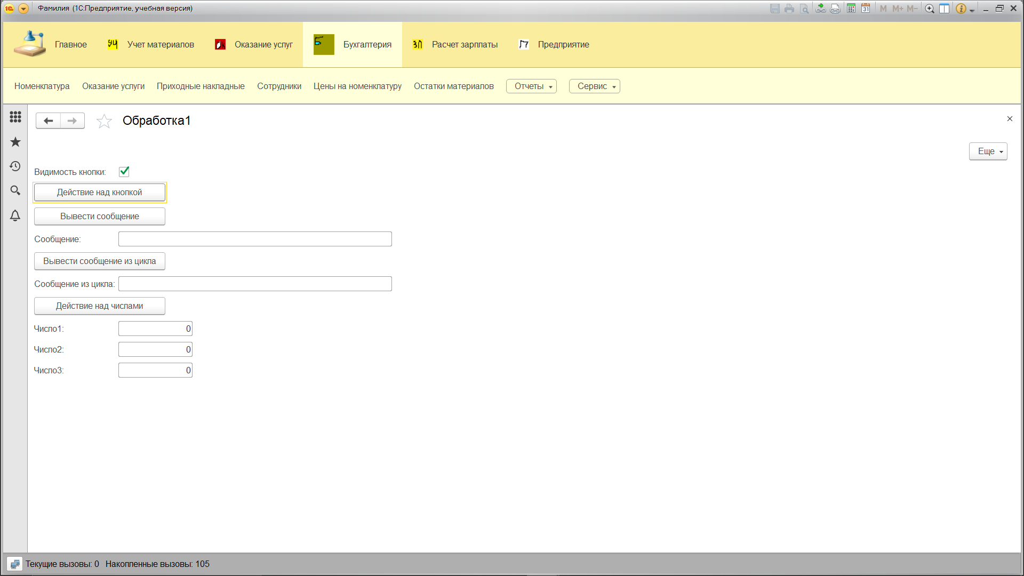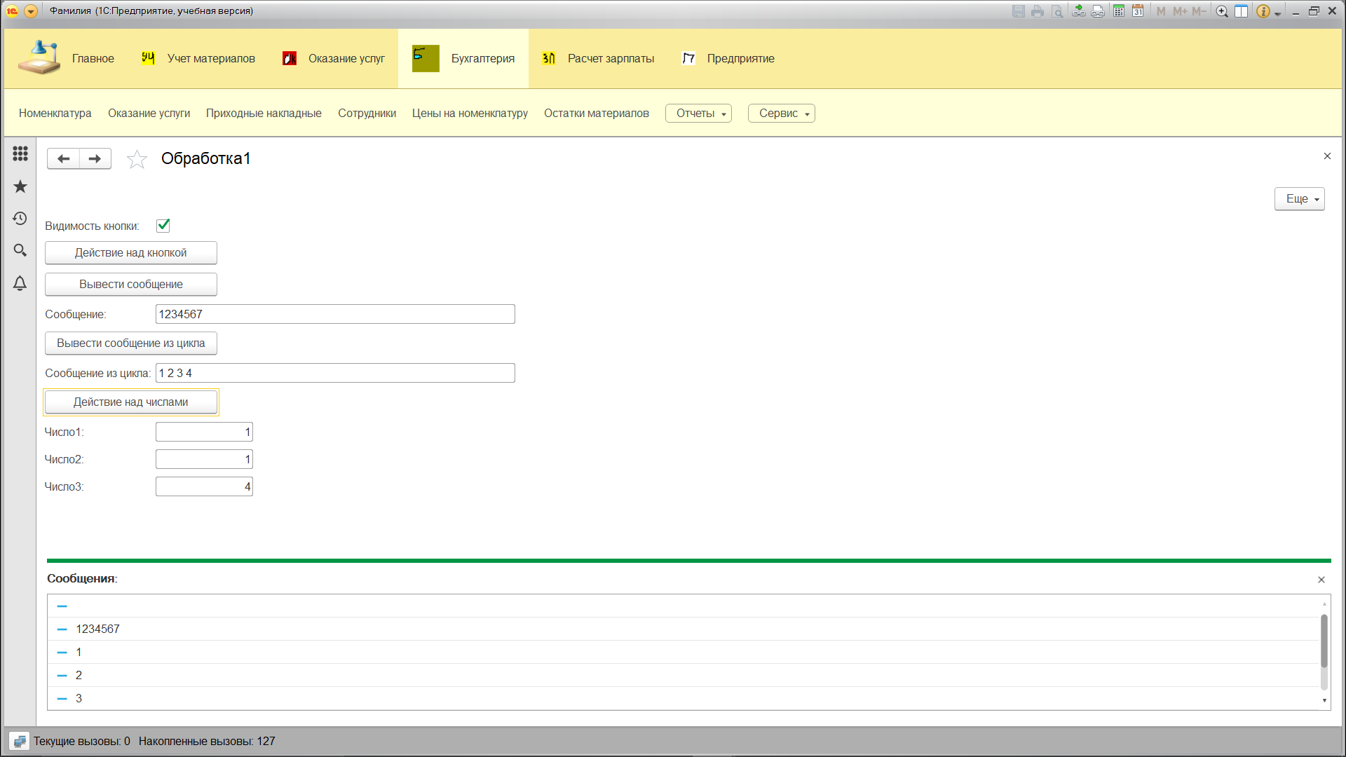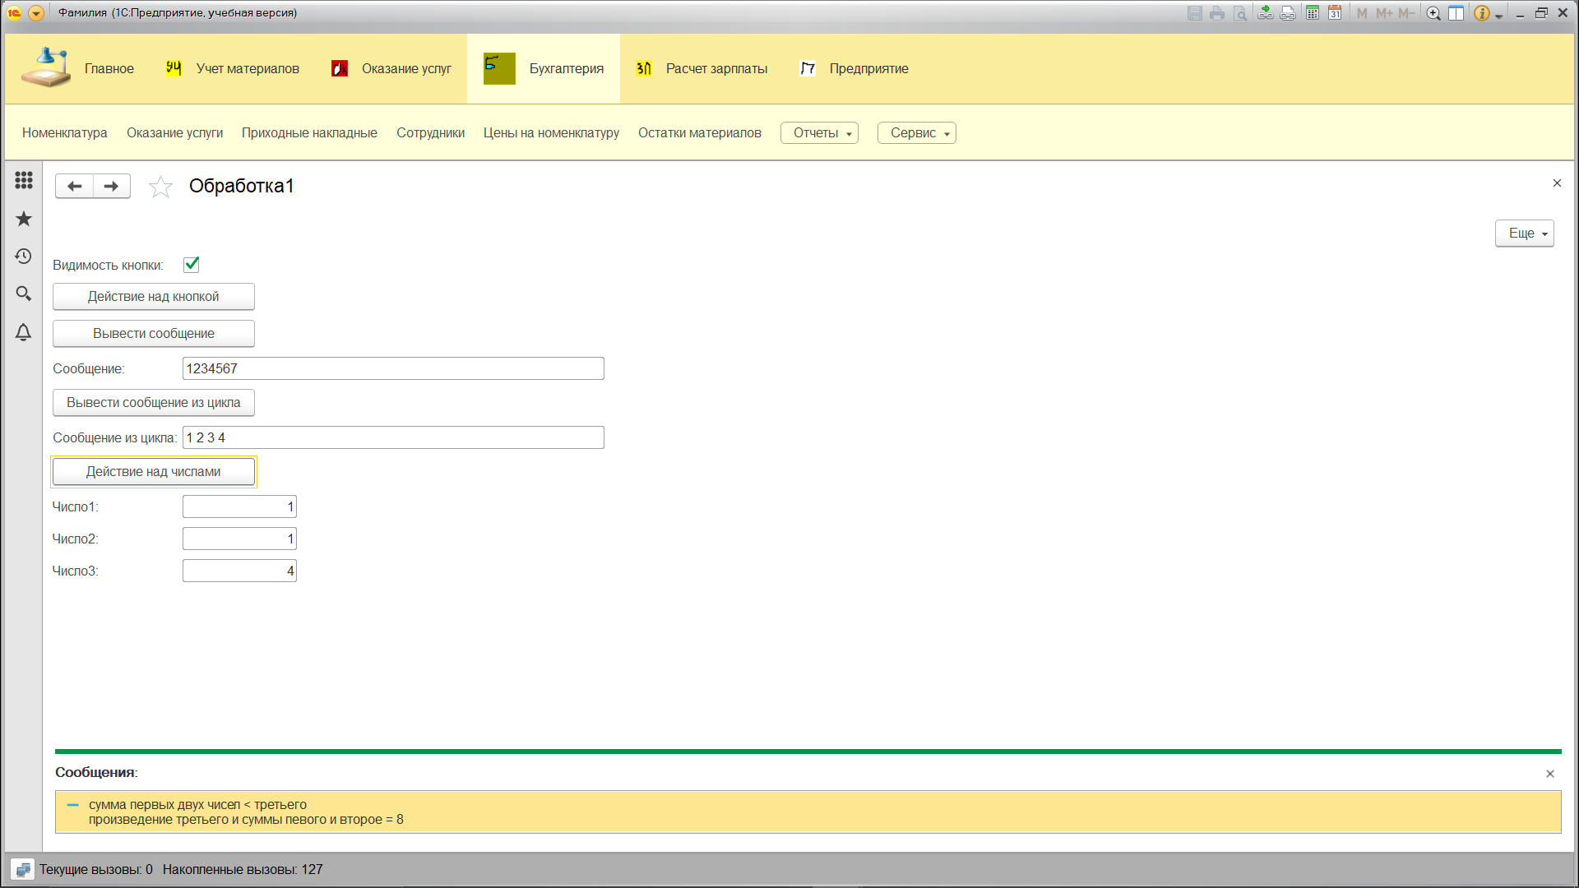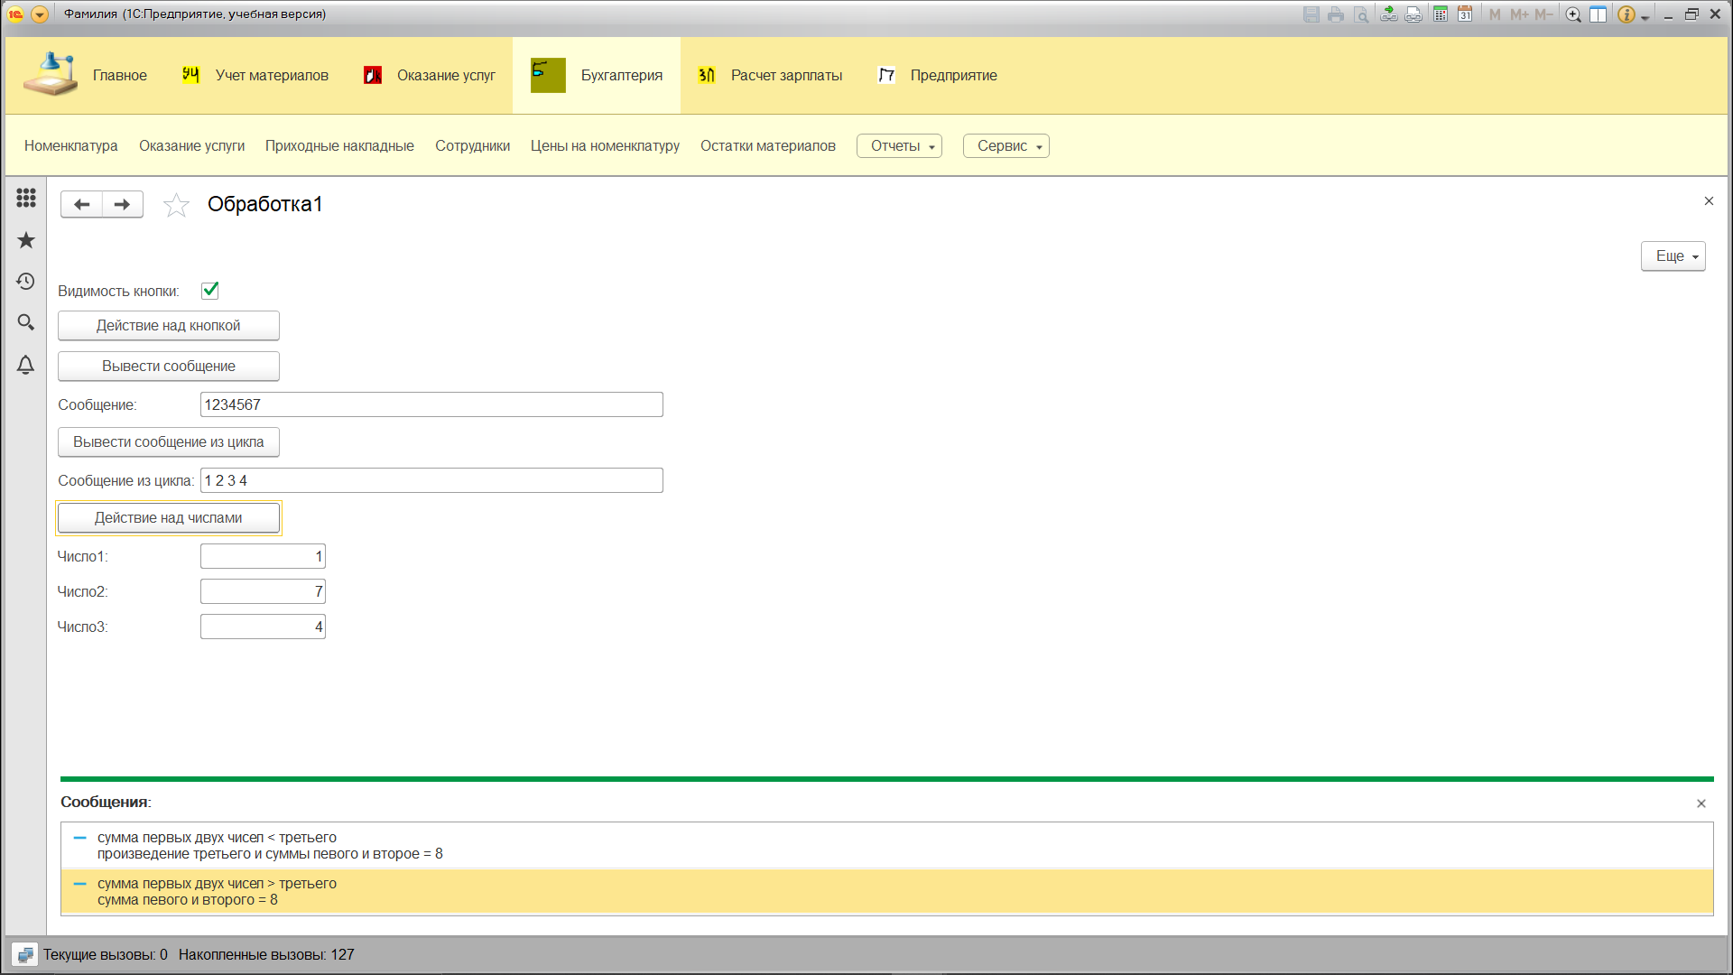
Вывод:
В ходе выполнения лабораторной работы изучены типы данных, созданы конфигурации, подсистемы.

Ответы на контрольные вопросы:
1. Основные составляющие системы 1С:
- Платформа.
- Конфигурация.
- Данные (информационная база).

2. Платформа и конфигурация:
- Платформа — программная среда, обеспечивающая работу приложений 1С.
- Конфигурация — прикладное решение, определяющее функционал системы.

3. Режимы запуска системы 1С:Предприятие:
- Режим 1С:Предприятие — для работы пользователя.
- Режим Конфигуратор — для разработки и администрирования.

4. Объекты конфигурации:
- Элементы, из которых состоит конфигурация, такие как справочники, документы, регистры и т.д.

5. Дерево объектов конфигурации:
- Иерархическое представление всех объектов конфигурации в Конфигураторе.

6. Создание системы на основе объектов конфигурации:
- Формируются прикладные решения (программы) с определенными функциональными возможностями.

7. Добавление нового объекта конфигурации:
- В Конфигураторе через контекстное меню или панели инструментов выбирается нужный тип объекта и добавляется.

8. Объект конфигурации Подсистема:
- Группирует объекты конфигурации для упрощения навигации и структурирования функционала.

9. Логическая структура конфигурации и объекты Подсистема:
- Подсистемы объединяют функционально связанные объекты, помогая организовать структуру конфигурации.

10. Управление порядком вывода и отображением подсистем:
- Настройка параметров подсистем в Конфигураторе, изменение их свойств и порядка расположения.

11. Окно редактирования объекта конфигурации и палитра свойств:
- Окно редактирования — основное для изменения свойств и структуры объекта.
- Палитра свойств — отображает и позволяет изменять атрибуты выбранного объекта.

Дополнительные материалы:
1. М.Г. Радченко, Е.Ю. Хрусталева. 1С: Предприятие 8.3. Практическое пособие разработчика. – М.: ООО «1С-Паблишинг», 2014.

